

RAPPORT ANNUEL

CE RAPPORT DRESSE LES ACTIVITES ET LE BILAN DE L’ASSOCIATION AMITIE SENIORS ET JEUNES 2023

- INTRODUCTION
Le rapport dresse un bilan des activités effectuées par ASJ (Association Amitié Seniors et Jeunes) au courant de l’année 2023. Il témoigne du dynamisme de l’ASJ et présente donc les faits saillants de l’année 2023, les activités organisées, les résultats atteints, les difficultés rencontrées et les propositions des solutions.
En lisant ce rapport, il importe de garder à l’esprit l’incalculable bénéfice social des activités de l’ASJ contribuant à l’amélioration des conditions de vie des personnes âgées les plus défavorisées, touchées par la solitude et l’isolement.
Plusieurs activités de l’ASJ ont favorisé le changement de comportement, d’attitude, et de langage chez les bénéficiaires qui participent à nos activités.
Il faut rappeler que l’ASJ s’est assignée comme mission de lutter Contre la solitude et l’isolement des personnes âgées, favoriser le lien social entre les jeunes et les seniors. Ce rapport s’articule autour des programmes exécutés en 2023. Toutefois le présent rapport fait un point d’honneur sur la commémoration des 4 ans de notre organisation et présente l’ASJ en première partie et en seconde partie les résultats atteints. Le rapport fait ressortir les difficultés rencontrées, les leçons apprises et les recommandations.
2. MOT DU PRESIDENT

L’ASJ s’est distinguée dans la réalisation des certains engagements prouvant une grande ampleur au cours de l’année 2023. Elle a poursuivi son action et a élargie son assisse dans 7 communes de la ville de Kinshasa et chaque commune constitue une cellule dirigée par un responsable.
Cela nous a permis d’éviter les réunions mensuelles des bénévoles au siège de l’ASJ étant donné que le transport en commun pose un sérieux problème dans la ville de Kinshasa.
Toujours au cours de cette même année, l’ASJ a pu participé à une réunion en Côte d’Ivoire avec des associations Africaines, à l’issue de laquelle est née une Plateforme dénommée : « Plateforme Africaine des acteurs du bien vieillir en Afrique », La Plateforme est à date un groupe informel réunissant les partenaires Africains des Petits Frères des Pauvres de la France dans le but de renforcer les capacités des membres et établir des projets communs notamment dans le domaine du plaidoyer.
Aucun de ces programmes n’aurait pu être mis en œuvre sans la confiance et le soutien de nos bénévoles et de nos partenaires. Les bénéficiaires qui sont les personnes âgées et l’équipe de l’ASJ tiennent à les remercier pour cet engagement à nos côtés.
L’année 2023 fut une année marquée par l’engagement et par la confiance au service des personnes âgées les plus vulnérables. L’association a poursuivi sa démarche de proximité afin d’apporter l’écoute, la présence, l’aide, l’information et l’accompagnement des personnes âgées en vue d’améliorer leurs conditions de vie. Elle a été l’occasion de mettre en perspective les actions de l’organisation et de relever des défis liés à l’extension de l’organisation dans d’autres communes de la ville de Kinshasa. L’un des défis a consisté à l’installation des cellules et a marqué un tournant dans cette aventure.
Enfin, je souhaite formuler à nos bénévoles, ma profonde reconnaissance du fait qu’ils représentent la force vive apte à produire les changements souhaités et à contribuer au succès de notre organisation. Tout compte fait, malgré le manque de ressources financières satisfaisantes, et vu le témoignage et le changement qui s’opère dans la vie sociale de nos bénéficiaires, le bien-être que leur procure nos activités et le développement de leur plein potentiel sont des éléments de motivation permettant à l’ASJ de continuer ses activités et services.
2023 restera une année importante dans la mémoire de l’ASJ. Car cette année a non seulement introduit la fin d’une période difficile pour l’organisation mais en plus elle a lancé de nouvelles perspectives.
Une grande partie de nos accomplissements et réussites réside dans cette réalité humaine ignorée par les jeunes, les autorités politiques et le public

Le 24 Février 2024
Triphon Mawete Ongwal’ebun
Président

3. HISTORIQUE ET VISION DE L’ASJ
Cinq années se sont écoulées depuis la création de l’ASBL, Amitié Seniors et Jeunes, elle s’est vue confier la mission principale de travailler activement pour le bien-être social et humanitaire des personnes âgées. Elle a été créée par la volonté de personnes qui avaient une vision, un rêve celui de construire un environnement propice au développement par l’entraide des personnes âgées les plus vulnérables.
Ces six années constituent une courte période comparée à la durée de vie de certaines institutions. Mais cette période relativement courte est émaillée d’échec, de difficultés mais aussi de beaucoup de succès.
Ses acquis incitent à la célébration, à la réflexion et aussi à la poursuite résolue de nos efforts pour l’avenir. Selon la sagesse africaine, « pour tisser une nouvelle natte, il faut s’assoir sur l’ancienne » ; autrement dit, pour mieux se projeter vers l’avenir, il faut considérer et examiner ce qui a déjà été accompli. Animés de valeurs tel le respect, le professionnalisme, le travail d’équipe, le service et l’intégrité, nos actions durant ces 5 ans sont restées fidèles à notre vision qui est la lutte contre la solitude et l’isolement des personnes défavorisées.
C’est dans cette optique que nos initiatives s’inscrivent dans le domaine social. Cette vision n’aurait été réalisée sans la contribution remarquable de nos différents partenaires. Et nous ne cesserons de manifester notre profonde gratitude à l’endroit de toutes ces organisations qui nous apportent un appui financier et technique pour l’atteinte des résultats efficients au profit des personnes âgées les plus défavorisées.
Par ailleurs, nous avons marqué la célébration des 5 ans de l’ASJ par la distribution des vivres et non vivres en fin d’année 2023 au siège de l’ASJ.
4. NOS PARTENAIRES

Les Petits-frères des Pauvres de la France s
La commune de la N’sele
Les mamans maraichères

5. TEMPS FORTS DE L’ANNEE 2023

- Célébration de la journée internationale des droits des femmes
- Célébration de la Pâque
- Voyage en Côte d’Ivoire
- Visite de l’apôtre Youssouf de Beni
- Visite à domicile et assistance sociale d’une séniore qui avait perdu son fils
- Assistance sociale d’une séniore qui avait connu une intervention chirurgicale
- Célébration de la journée internationale des personnes âgées
- Distribution des vivres et non vivres aux personnes âgées

5.1. Célébration de la journée internationale des droits des femmes

L’ASJ a organisé un repas communautaire pour les seniors le 08 mars 2023 comme à l’accoutumée. Le thème retenu pour l’édition de l’année 2023 était « Pour un monde digital inclusif : innovation et technologies pour l’égalité des sexes », souligne le rôle que les technologies innovantes jouent dans la promotion de l’égalité des genres et dans la satisfaction des besoins des femmes…
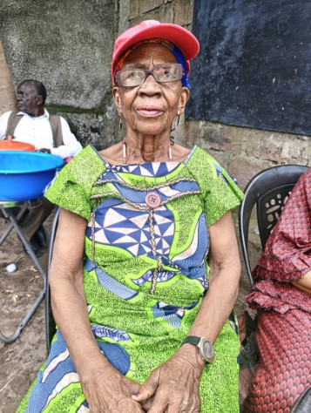
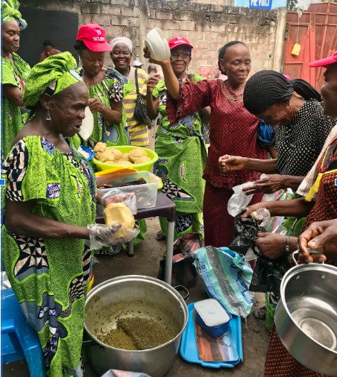

5.2. Célébration de la Pâque
La Pâque est une fête importante pour les Chrétiens c’est en cette vertu que l’ASJ célèbre tous les ans la Pâque avec les seniors de Kinshasa dans des paroisses.

5.3. Voyage en Côte d’Ivoire
Le président, le directeur et le secrétaire de l’ASJ ont effectué un voyage au mois de juin 2023 en Côte d’Ivoire, pour participer à la réunion en présentielle, avec les Petits frères des pauvres de la France, la fondation bien vieillir en Afrique de la Cote d’Ivoire et Caritas du Burkina-Faso. A l’issue de cette réunion est créée une plateforme dénommée « Plateforme des acteurs du bien vieillir en Afrique » qui réunit quatre association Africaines dont deux en République Démocratique du Congo, à Kinshasa et à Beni, une de la Cote d’Ivoire et une autre du Burkina-Faso, toutes accompagnées par Les Petits-frères des pauvres de la France, l’objectif de la plateforme Africaine est de renforcer les capacités des membres et établir des projets communs notamment dans le domaine du plaidoyer, d’aider les associations membres de collecter des fonds…


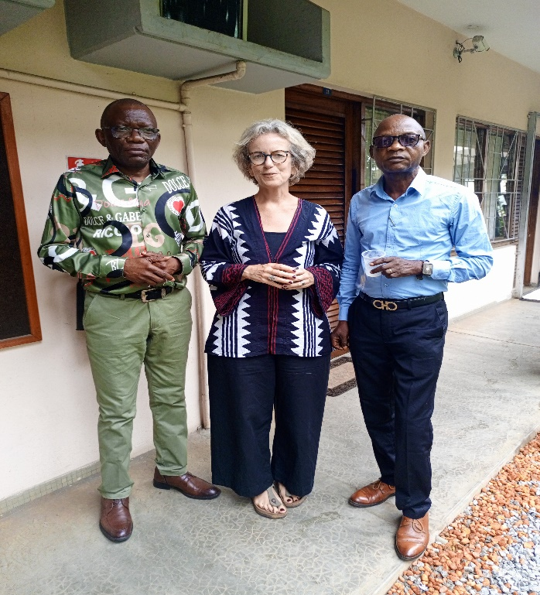
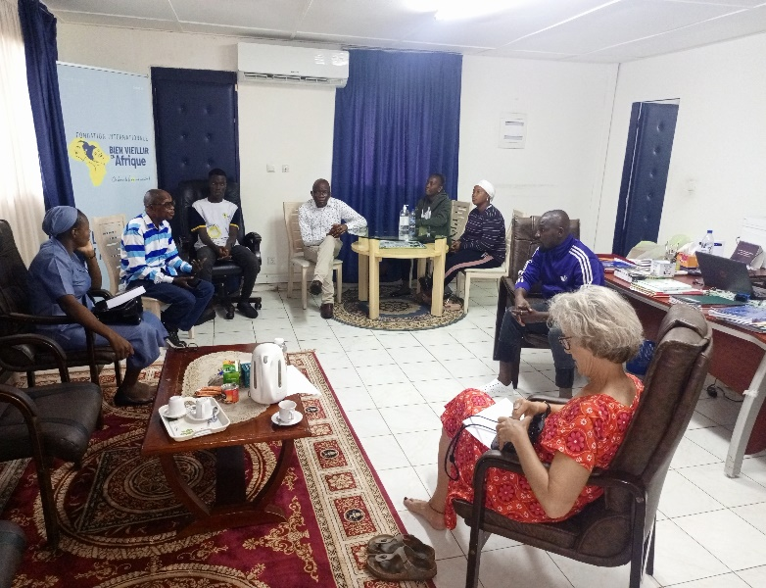
5.4. Visite de l’apôtre Youssouf de Beni
L’apôtre Youssouf de Béni à profiter de son séjour à Kinshasa pour rendre visite à l’ASJ, i a était visité les personnes âgées de la cellule de N’sele.
5.5. Visite à domicile et assistance sociale à une séniore qui avait perdu son fils
Témoignage d’une séniore bénéficiaire d’une aide financière
Maman Euphrasie, 74 ans, de la cellule de débonhomme(Matete) : « Je remercie l’association pour sa petite cotisation pour le deuil de mon fils, depuis que je suis membre de l’association, je me sens revivre. Je reçois de l’aide et de la visite des bénévoles qui me redonne le sourire, car je reste toute seule durant les journées, mes petits enfants partent à l’école, et mon fils chez qui j’habite, venait de décéder. Mais les visites des bénévoles me réconfortent ».


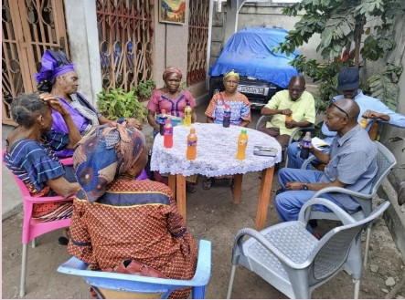

5.6. Assistance sociale à une séniore qui avait connu une intervention chirurgicale
Une personne âgée dans la cellule de Kingasani avait connu une intervention chirurgicale, une aide financière grâce aux cotisations des bénévoles pour palier à certains besoins de la séniore de 66 ans, opérée des myomes.
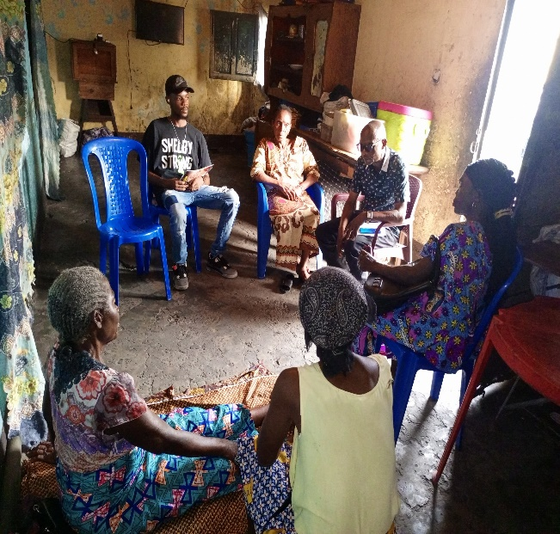
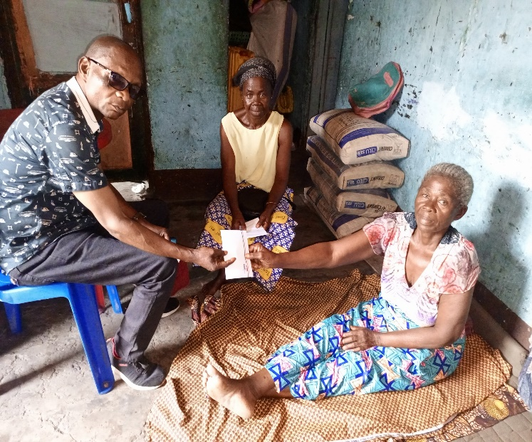

5.7. Célébration de la journée internationale des personnes âgées
La commémoration de cette journée, montre l’importance qu’accorde l’association dans la manière de considérer un avenir qui tient la promesse de veiller à ce que toutes les personnes, y compris les personnes âgées, jouissent pleinement de leurs droits et de leurs libertés fondamentales, la célébration de cette journée en 2023 est axée sur le thème « Tenir les promesses de la Déclaration universelle des droits de l'homme pour les personnes âgées : À travers les générations.
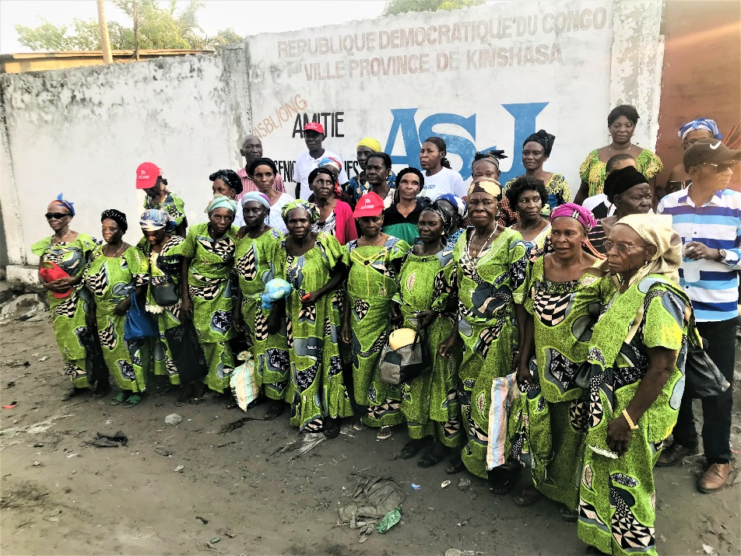

C’est dans les habitudes d’ASJ de distribuer des vivres et non vivres à la fin de chaque année aux personnes âgées pour qu’elles puissent cas même bien fêter. L’on distribue le riz, du poulet, de l’huile végétale, des pagnes etc… Tout ça grâce aux contributions des personnes des bonnes volontés mais aussi grâce à nos partenaires entre autre les Petits frères des pauvres, les mamans maraichères…
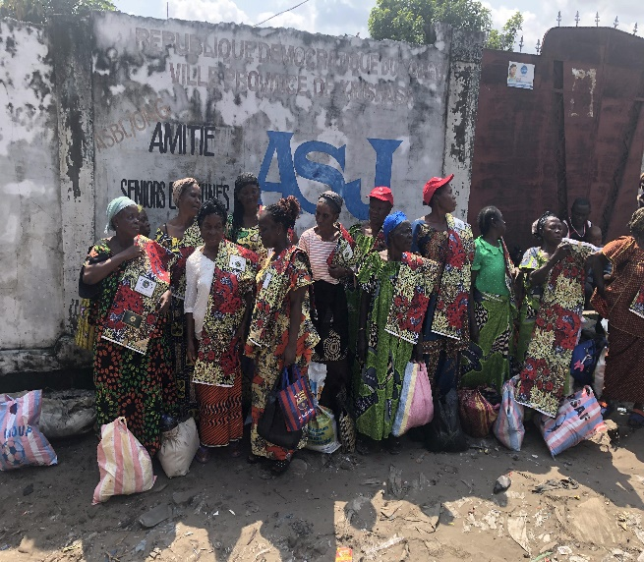
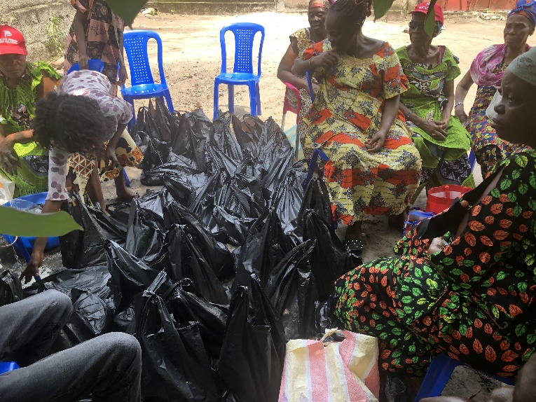
5.8. Fête de fin d’année

6. FORTE MOBILISATION

Tout au long de l’année nous avons mobilisé la population ainsi que les aînés sur la lutte contre l’isolement, la solitude et la maltraitance des personnes âgées

Résultats Obtenus

- Les avancées significatives au sein de l’association
- L’esprit de créativité
- Les échanges fructueuses
Réunion au niveau local

La réunion au niveau local se fait deux fois par mois avec les responsables des cellules de chaque commune
* participants : 20 bénévoles étaient réguliers aux rencontres mensuelles
* Résultats obtenus : témoignages des responsables des cellules et ceux des voisins étaient à la hauteur.

Visite à domicile

Parmi les activités organisées, les visites à domicile étaient d’une importance capitale dans la vie des aînés cela a créé le dialogue et l’ambiance à chaque visite.
2 fois par semaines, 8 fois par semaine et 96 visites au totale pour toute l’année 2023
Résultats obtenus : ambiance de fraternité, le climat de joie, témoignage des aînés

L’association a organisée 4 fois des repas communautaires pour les aînés en 2023, c’était pendant les jours fériés il s’agit du 8 mars (journée internationale de la commémoration des droits de la femme), la fête de Pâque en Avril, le 1 octobre, et le 30 décembre 2023 jour de la distribution des vivres pour la fête de nouvel an.
Assistance Sociale

30 seniors ont été assisté, parmi eux, 4 aînés ont subi des interventions chirurgicales, 1 senior a perdu son fils, et certains seniors en cas des maladies comme le rhumatisme, l’Alzheimer etc…
Recherche des fonds

Plus de 75% des contacts ont été entrepris pour la recherche des fonds au niveau local, les promesses sont toujours attendues pour l’année 2023
Difficultés Rencontrées

- Les moyens des transports étaient un casse-tête
- Les pluies torrentielles ont été aussi une difficulté pour nous à cause des inondations.
- Les tensions politiques au pays

7. PERSEPTIVE D’AVENIR
- Renforcer la sensibilisation sur la lutte contre l’isolement, la solitude et la maltraitance des seniors

- Achat d’une moto pour maximiser quelques fonds pour le fonctionnement de l’association

- Élargir d’avantage les cellules dans d’autres communes

- Outiller l’équipe dirigeante (directeur, directeur adjoint) pour une bonne amélioration dans l’exercice de leurs fonctions

- Création d’un site web

- Aménager un bureau au siège de l’association.

8. RAPPORT FINANCIER

